Муниципальное образование город Ноябрьск
муниципальное бюджетное дошкольное образовательное учреждение
«Теремок»
муниципального образования город Ноябрьск
МБДОУ «Теремок»

Технологическая карта
непрерывной образовательной деятельности
по образовательной области «Познавательное развитие»
Раздел «Формирование элементарных математических представлений»
в старшей группе
по теме «Знакомство с цифрой три и днями недели»

Составила:
воспитатель Бабаева В.Н.

г. Ноябрьск, 2020
Тема: Знакомство с цифрой три и днями недели.
Цель: Познакомить детей с цифрой три, днями недели; закреплять умение устанавливать соответствие между количеством предметов, числом и цифрой 3.
Задачи:
1. Познакомить с цифрой 3; названиями дней недели (понедельник и т.п.).
2. Закреплять: умение устанавливать соответствие между количеством предметов, числом и цифрой; понятие сутки, названия частей суток: утро, день, вечер, ночь; представление о треугольниках и четырехугольниках, их свойствах.
3. Совершенствовать навыки счета в пределах 10 с помощью различных анализаторов (счет и воспроизведение определенного количества движений).
Предварительная работа: подготовка технологической карты НОД; подготовка раздаточного материала: карточки с цифрами: 1, 2, 3 – на каждого ребенка (на белом и зеленом фоне); карточки с цифрами: 1, 2, 3 (на доску); карточки с кружочками (1-7); бубен; создать презентацию, найти картинки для слайдов; приготовить: волшебный квадрат, 3 шишки, наборы геометрических фигур на каждого ребенка.

Этап, его  продолжительность | Задачи  этапа | Деятельность  педагога | Деятельность  воспитанников | Методы, формы,  приемы, возможные  виды деятельности | Результат
Организационный этап, нацеливание  1 мин | Настроить  детей на внимательное  восприятие нового материала | - Математика пришла, Всех ребяток собрала. Все садимся мы за стол, Наш расширим кругозор (с улыбкой, спокойным тоном) | Расселись, успокоились,  улыбнулись, приготовились  к восприятию. | Стихотворное  приветствие педагога,  сообщение задачи занятия. | Психологическая  готовность детей
 |  | - Сегодня на занятии мы продолжим учиться считать разными способами, познакомимся с новой цифрой и днями недели, поиграем с геометрическими фигурами.
Актуализация знаний  3 мин | Проверить умение детей выполнять действия на счет по заданию педагога. | - Для начала разомнемся и узнаем, кто у нас быстрее и внимательнее всех считает.  - Прыгните на двух ногах столько раз, сколько кругов на карточке.(1)  - Сколько раз вы прыгнули?  - Почему вы подпрыгнули столько раз?  - Сделайте столько шагов на месте, сколько звуков услышите (бью в барабан 2 раза).  - Хлопните в ладоши столько раз, сколько показывает цифра. (Цифра 1.)  - Сколько раз вы хлопнули в ладоши?  - Почему хлопнули один раз?  - Кивните головой столько раз, сколько показывает цифра на карточке.(2)  - Молодцы, ребята. | Один ребенок выполняет задание у доски, остальные на местах, отвечают на вопросы полным ответом.  Прыгают один раз.  - Мы прыгнули один раз, потому что на карточке один круг.  Делают два шага на месте:  - Мы сделали два шага, т.к. услышали два удара в барабан.  Хлопают один раз:  - Мы хлопнули в ладоши один раз, увидев цифру 1.  Кивают головой два раза, увидев цифру 2:  - На карточке цифра 2, поэтому кивнули два раза. | Индивидуальная и групповая форма | Закрепили умение выполнять действия по команде (счет при помощи разных анализаторов: зрение, слух)
Восприятие и усвоение нового  5 мин | Познакомить с новой цифрой | - Перед вами на столах лежат две белые карточки, переверните их и назовите по порядку, что там.  - Верно (переворачиваю цифры 1 и 2 на доске).  - У меня есть шишки, положу их на стол (выкладываю на стол 3 шишки)  - Сколько шишек на столе?  - Верно, три шишки. (Показываю карточку с цифрой 3 и уточняю):  - Цифра три обозначает число три (переворачиваю зеленую карточку с цифрой три на доске).  - Переверните у себя зеленую карточку.  - А теперь посмотрите на цифру три на большом экране (показываю слайд 1).  - На что похожа цифра три? (Слушаю ответы детей, показываю слайд 2)  - Обведите указательным пальчиком правой руки цифру 3 на ваших карточках.  - Положите карточку с цифрой три рядом с цифрой два и назовите цифры по порядку.  - А теперь слушайте задание:  - Покажите цифру обозначающую количество ежиков на картинке (слайд 3 ). (Два)  - Поднимите цифру, обозначающую количество услышанных хлопков. (Три)  - Покажите цифрой, сколько медвежат у медведицы (слайд 4). (Один)  - Сколько яблок на картинке (слайд 5)? (Три)  - Молодцы, ребята, давайте отдохнем. | - Цифра 1 и цифра 2.  Считают количество шишек.  - Три шишки.  Переворачивают зеленые карточки на столах  Смотрят на цифру три на слайде  Высказывают свои мнения  Обводят пальчиками цифру три на своих зеленых карточках  Называют по порядку выложенные на столах цифры: один, два, три  Поднимают соответствующие карточка с цифрами | Наглядный показ, работа с раздаточным материалом, показ слайдов | Знакомство с цифрой три
Динамическая пауза, гимнастика для глаз (игра «День-ночь»)  2 мин | Снять усталость, напряжение сменой деятельности, движениями | Раз – подняться, потянуться Два –согнуться, разогнуться. Три - в ладоши три хлопка Головою три кивка На четыре - руки шире Пять - руками помахать Шесть - на стульчик тихо сесть.  - Играем в «День-ночь»: день – зажмурили глазки, ночь – открыли (3-4 раза). | Выполняют движения по тексту; жмурят и открывают глаза | Физкультминутка, игра | Снимается усталость, зрительное напряжение
Усвоение нового посредством игры (практическая часть) (7 мин) | Познакомить с днями недели | - Ребята, посмотрите на картинки на экране и скажите, что здесь изображено (слайд 6).  - Правильно, утро, день, вечер, ночь.  - Каким одним словом их можно назвать?  - Верно. Сутки.  - Взрослые часто заменяют слово сутки словами целый день.  - Семь таких дней составляют неделю (на доске выставляю карточки с изображением от 1 до 7 кругов).  - Каждый день имеет свое название: понедельник, вторник, среда, четверг, пятница, суббота, воскресенье.  - Какой вчера был день недели?  - Сегодня какой день недели?  - А завтра какой день наступит?  - Очень хорошо.  - Поиграем в игру «Живая неделя» (слайд 7).  Ход игры: Вызываю к доске семь детей и предлагаю им взять в руки карточки с доски, на которых нарисованы круги (от 1 до 7), уточняем кто какой день недели. Звучит музыка, дети выполняют разные движения. По ее окончании выстраиваются в «неделю»: первый ребенок, у которого на карточке нарисован 1 круг, вторым, у которого 2 круга и др. | Смотрят, называют части суток.  - Сутки.  Повторяют названия дней недели за педагогом, отвечают на вопросы  - Понедельник.  - Вторник.  - Среда.  Играют. | Показ слайдов, карточек с кругами, дидактическая игра | Повторение понятия сутки, названия частей суток: утро, день, вечер, ночь
Рефлексивно-корригирующий (повторение, закрепление), 5 мин | Закрепить понятие треугольник, четырехугольник, их свойствах | Дидактическая игра «Волшебный квадрат» (слайд 8).  - Какая фигура на доске? – Квадрат.  - Как еще по-другому можно назвать квадрат?  - Рассмотрите части квадрата и скажите, из каких фигур он состоит (ребенок, вызванный к экрану, показывает указкой геометрические фигуры и называет их).  - Выходите к доске Никита и Райганат.  - Никита, выбери все треугольники на поднос, Райганат – все четырехугольники.  - Хорошо, поделили.  - Никита, сколько треугольников ты выбрал?  - Диана, сколько углов у треугольника? Сколько сторон?  - Райганат, сколько четырехугольников у тебя? Сколько углов у четырехугольника? сторон?  - Лева, выходи к доске составь, пожалуйста, их всех этих геометрических фигур домик по схеме-образцу (слайд 9).  - Остальные работаем на местах, составляем домики из ваших фигур. | - Квадрат.  - Четырехугольник.  - Квадрат состоит из треугольников и четырехугольников.  Дети по заданию педагога выбирают все треугольники и квадраты, раскладывают их на два подноса и собирают предложенную картинку (домик). | Дидактическая игра, индивидуальная работа, самостоятельная работа за столами | Повторение геометрических фигур, их свойств
Заключительный этап (подведение итога занятия) 2 мин | Обобщить новые знания по теме занятия | - Ребята, что нового вы узнали сегодня на занятии?  - Что обозначает цифра три?  - Какая геометрическая фигура любит цифру три? Почему?  - Какие части суток вы знаете?  - Сколько дней в неделе? Перечислите их.  - Молодцы, ребята, вы замечательно поработали на занятии, теперь можно отдохнуть. | Ответы детей:  - Мы узнали цифру 3; познакомились с днями недели.  - Цифра 3 обозначает число три.  - Треугольник.  - У треугольника три угла и три стороны.  - Утро, день, вечер, ночь.  - В неделе семь дней (перечисляют). | Вопросы, ответы | Проверка усвоения материала.

Литература: Методическое пособие по ФЭМП (старшая группа), интернет-ресурсы.

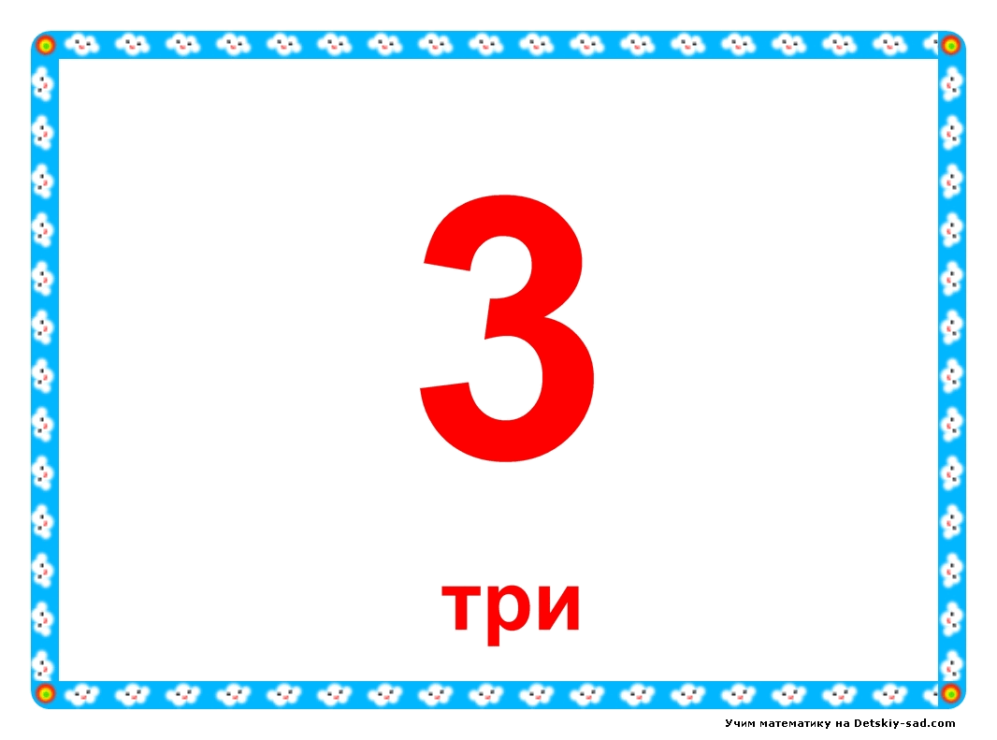 | 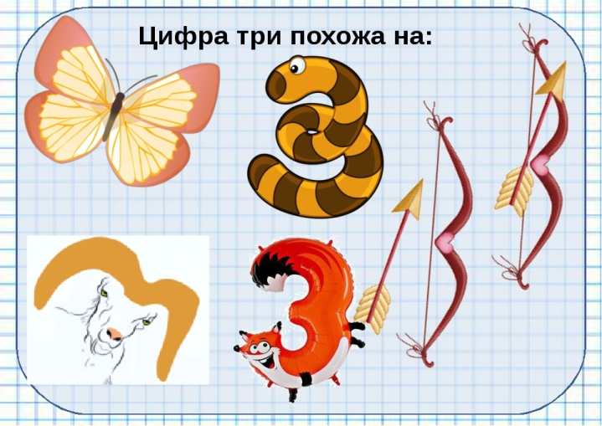 | 
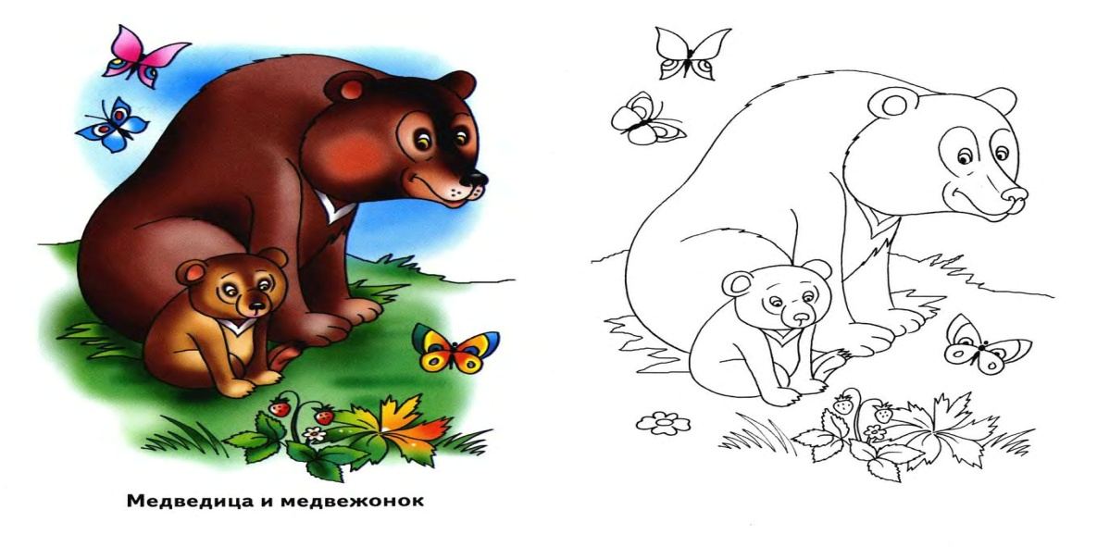 | 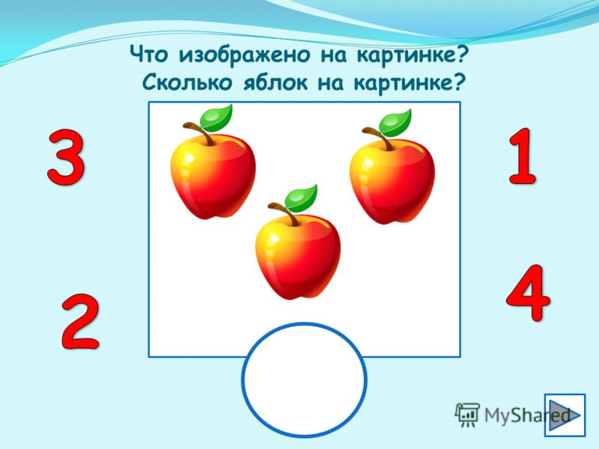 | 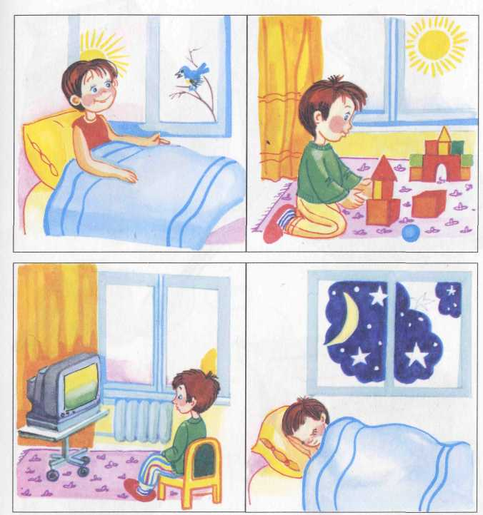
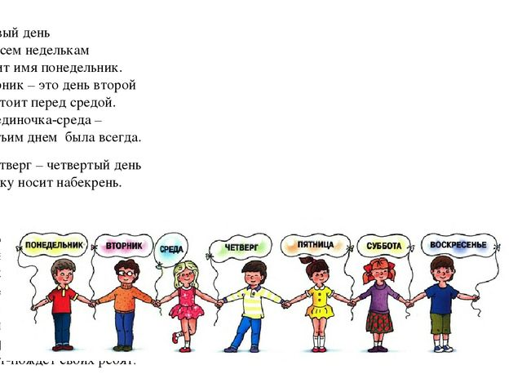 |  | 